Завтрак  Яблоки  Каша ячневая молочная  Бутерброд с маслом сливочным  Кофейный напиток с молоком  Сок  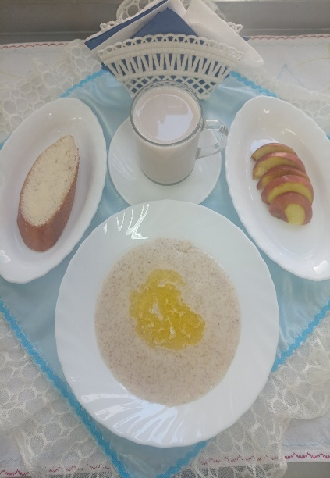 | Обед  Огурец порционный  Суп сырный  Жаркое по-домашнему  Компот из чернослива  Хлеб столичный  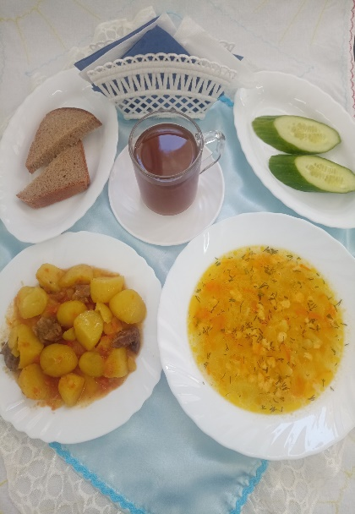
Полдник  Йогурт  Пирог с повидлом  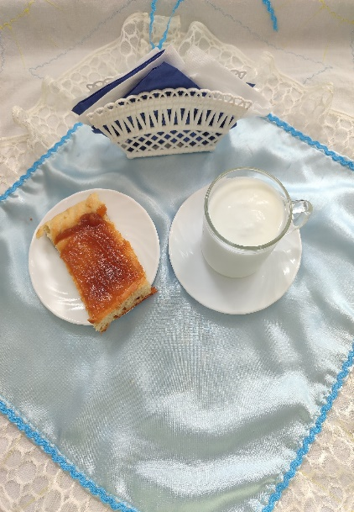 | Ужин  Икра морковная  Драчена  Чай с сахаром  Хлеб пшеничный  